BT11 – LAB

2502030145 – Sammodaka Wijaya

ISYS6596003 – User Experience Research and Design

1. **Scenarios**
2. **Stories**

Saya adalah salah satu pemilik startup aplikasi untuk program melakukan *diet.* Saya merupakan pribadi yang innovatif dan terbuka terhadap ide ide bisnis baru berusia 24 tahun di Jakarta. Semenjak adanya pandemi COVID-19, saya meneliti dan merasakan kendala saat ingin menurunkan berat dan juga dialami masyarakat Indonesia. Berdasarkan penelitian dan pengamatan yang telah saya lakukan, terdapat beberapa kendala dan faktor yang menghambat melakukan diet.

Pertama, Pandemi COVID-19 menyebabkan pembatasan melakukan aktivitas olahraga di luar rumah. Kedua, melakukan diet adalah hal yang menyulitkan karena banyaknya masyarakat yang belum mengetahui jumlah kalori yang dikonsumsi tiap hari melebihi batas konsumsi kalori untuk menurunkan berat badan serta banyak masyarakat yang bingung untuk menentukan makanan yang sesuai. Oleh karena itu, saya berharap agar aplikasi tersebut dapat membantu masyarakat mencatat kalori yang dikonsumsi per hari dan menyediakan pilihan makanan yang sesuai untuk melakukan *diet.*

1. **Conceptual Scenarios**

**-Melakukan pencatatan kalori makanan yang dikonsumsi setiap harinya secara online**

Pengguna dapat melakukan pencatatan jumlah kalori makanan yang dikonsumsi setiap harinya pada aplikasi secara mudah. Selain itu, Pengguna juga dapat ditentukan/direkomendasikan pilihan makanan yang sesuai untuk menurunkan berat badan.

**-Melakukan program catering diet yang dapat diikuti secara online**

Pengguna dapat melakukan program catering diet yang dapat diikuti pada aplikasi tersebut.

1. **Concrete Scenarios**

* **Melakukan Sign Up**

1. Melakukan sign up melalui aplikasi (Android & iOS)
2. Menekan tombol sign up pada halaman onboarding
3. Memasukkan data diri
4. Menekan tombol Next
5. Memasukkan data berat badan
6. Menekan tombol sign up

* **Melakukan pencatatan jumlah kalori makanan**

1. Melakukan pencatatan jumlah kalori makanan melalui aplikasi (Android & iOS)
2. Memilih menu home
3. Memilih kategori makanan
4. Menekan tombol “Tambahkan”
5. Menekan tombol “Save”
6. Menekan tombol “Save Catatan”

* **Melakukan pencatatan penurunan berat badan**

1. Melakukan pencatatan penurunan berat badan melalui aplikasi (Android & iOS)
2. Memilih menu Progress
3. Menekan tombol “Catat Berat Badan”
4. Menekan tombol “Save”

* **Menyimpan thread yang disukai**

1. Menyimpan thread yang disukai melalui aplikasi (Android & iOS)
2. Memilih menu Thread
3. Menekan icon “Bookmark”

* **Memberikan apresiasi pada thread yang disukai**

1. Memberikan apresiasi pada thread yang disukai melalui aplikasi (Android & iOS)
2. Memilih menu Thread
3. Menekan icon “Hati”

* **Melakukan pembuatan thread baru**

1. Melakukan pembuatan thread baru melalui aplikasi (Android & iOS)
2. Memilih menu Thread
3. Menekan icon “Plus”
4. Memasukkan data thread
5. Menekan tombol “Save”

* **Mengikuti program catering diet**

1. Mengikuti program catering diet melalui aplikasi (Android & iOS)
2. Menekan tombol “Daftar Catering”
3. Memilih tipe program catering
4. Menekan tombol “Next”
5. Menekan icon “Centang”
6. Menekan tombol “Next”
7. Memasukkan data alamat
8. Menekan tombol “Save”

* **Melakukan edit data diri**

1. Melakukan edit data diri melalui aplikasi (Android & iOS)
2. Memilih menu Profile
3. Menekan icon “Edit”

* **Melakukan edit data My Goals**

1. Melakukan edit data My Goals melalui aplikasi (Android & iOS)
2. Memilih menu Profile
3. Menekan tombol “My Goals”
4. Menekan icon “Edit”
5. **Use Cases**

|  |  |
| --- | --- |
| **Actor** | **Use Case** |
| **Pengguna** | * **Melakukan Sign Up** |
|  | * **Melakukan pencatatan jumlah kalori makanan** |
|  | * **Melakukan pencatatan penurunan berat badan** |
|  | * **Menyimpan thread yang disukai** |
|  | * **Memberikan apresiasi pada thread yang disukai** |
|  | * **Melakukan pembuatan thread baru** |
|  | * **Mengikuti program catering diet** |
|  | * **Melakukan edit data diri** |
|  | * **Melakukan edit data My Goals** |

1. 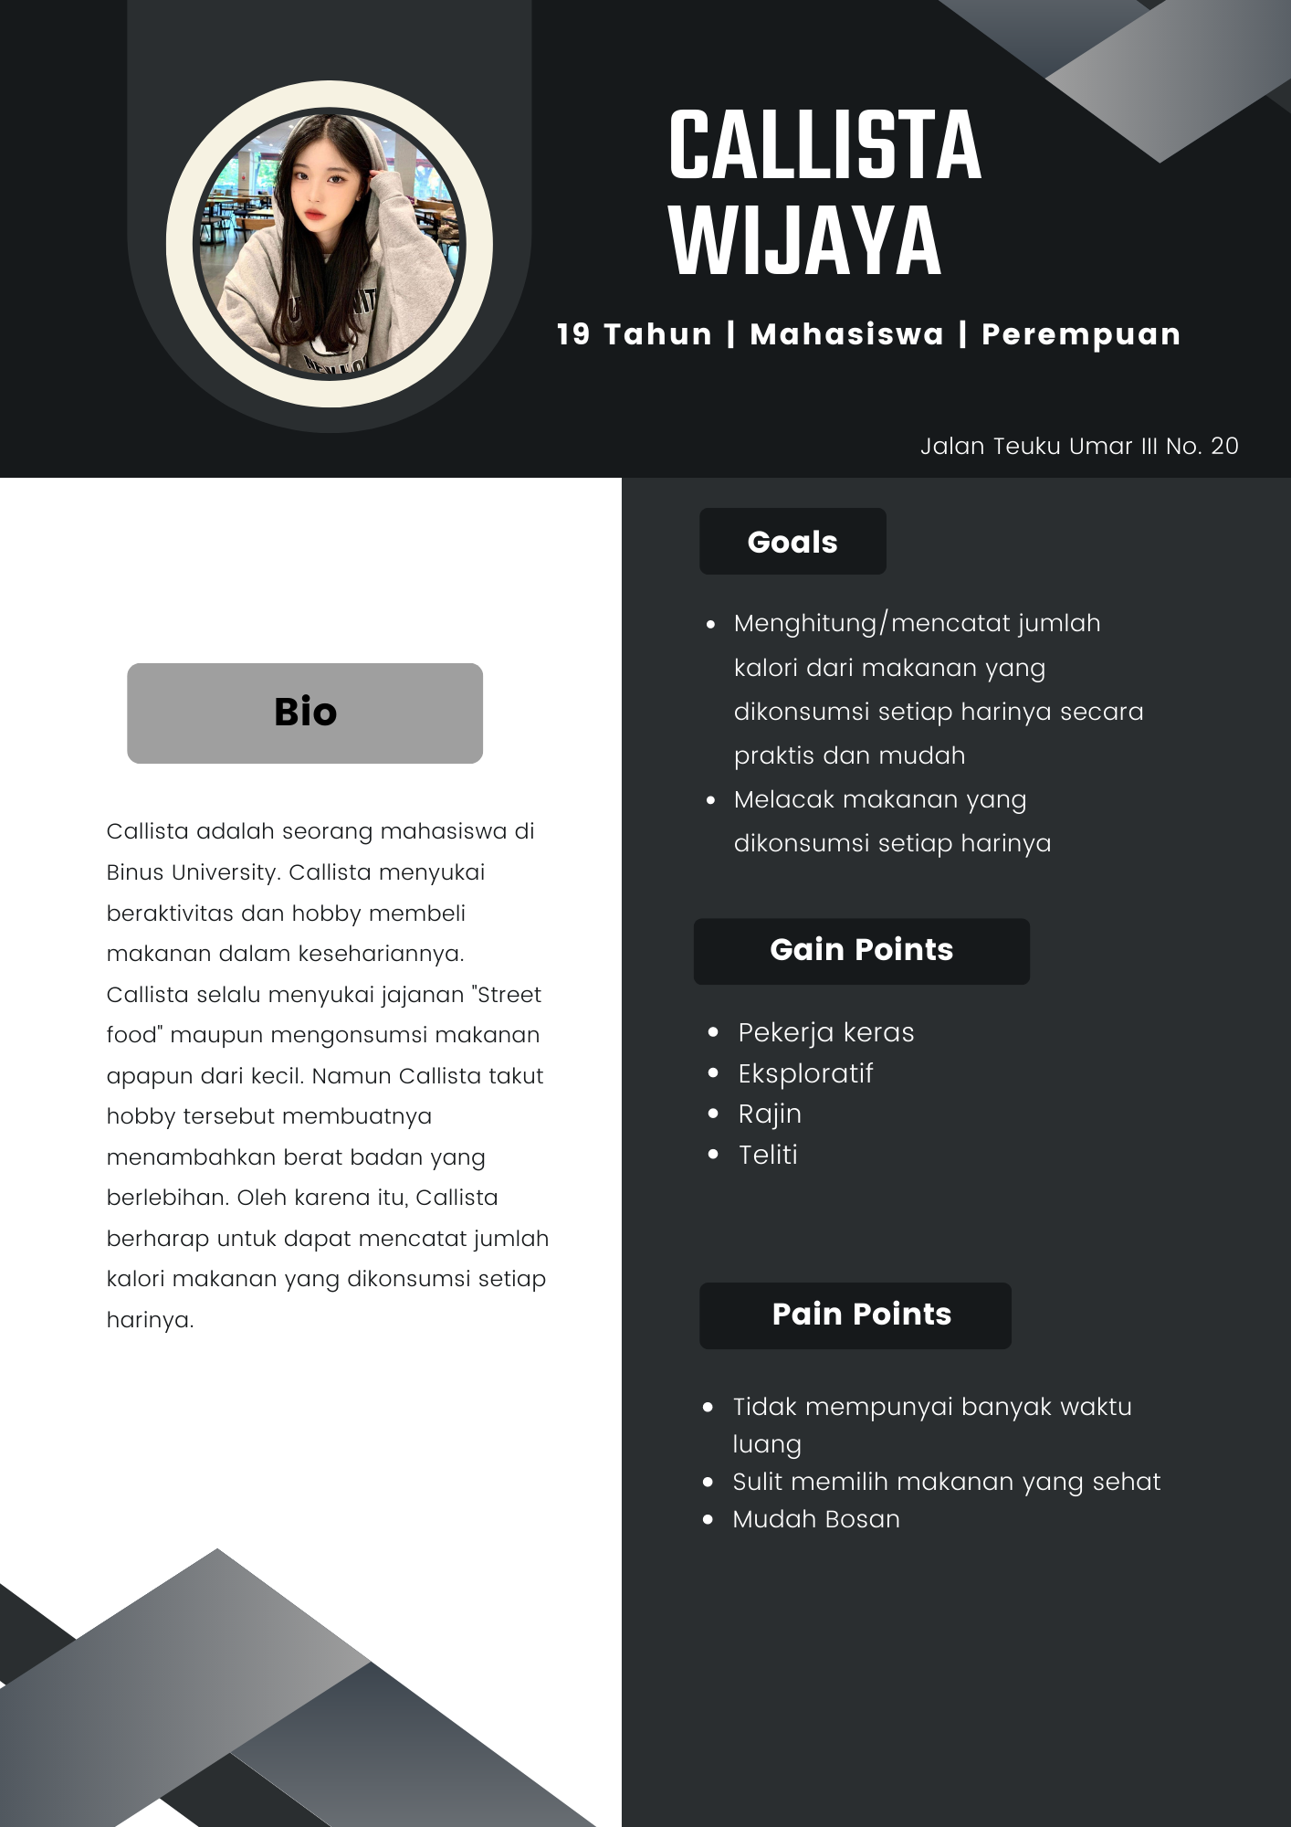**User Persona**
2. **User Journey**

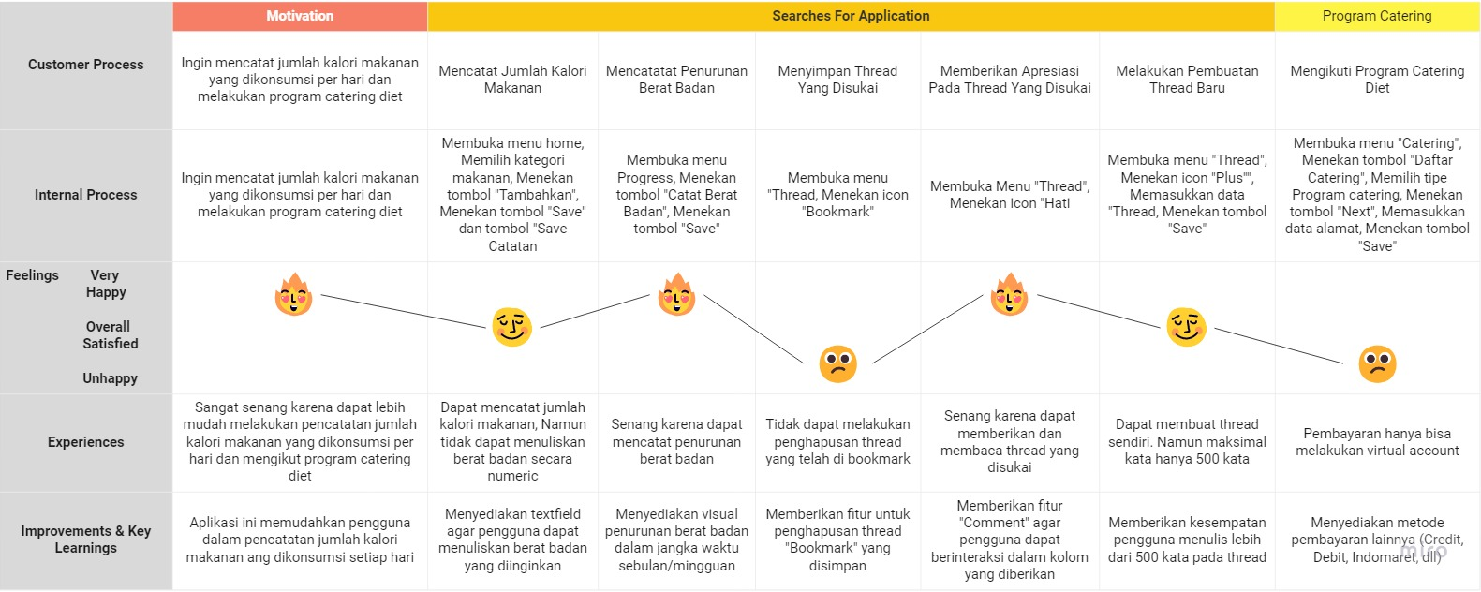

1. **Prototype (Figma)**

**Link Share Figma:** [**https://www.figma.com/file/bIKUlHVTDJKhvQ9vYnm2Xc/BT11---Lab-Final-Exam---Sammodaka-Wijaya---2502030145?node-id=0%3A1**](https://www.figma.com/file/bIKUlHVTDJKhvQ9vYnm2Xc/BT11---Lab-Final-Exam---Sammodaka-Wijaya---2502030145?node-id=0%3A1)

**Youtube Unlisted Video:** [**https://youtu.be/-FqAPmPBcmQ**](https://youtu.be/-FqAPmPBcmQ)